ИНФРАСТРУКТУРА ЭЛЕКТРОННОГО ПРАВИТЕЛЬСТВА

Руководство пользователя
Сервис проверки полномочий

Версия 3.29.3

СМЭВ4
Листов 38

Москва 2026

Содержание
1 Введение 9
1.1 Область применения 9
1.2 Краткое описание возможностей 9
1.3 Уровень подготовки пользователя 10
2 Назначение и условия применения 11
3 Подготовка к работе 13
4 Описание операций 14
4.1 Перечень выполняемых функций 14
4.2 Авторизация 15
4.3 Порядок работы в Личном кабинете пользователя 16
4.3.1 Просмотр сведений учетной записи 16
4.3.2 Смена пароля 17
4.4 Порядок работы в АРМ «Проверка полномочий» с SQL-запросами 18
4.4.1 Управление полномочиями 18
4.5 Порядок работы в АРМ «Проверка полномочий» с запросами к REST-сервису Ответчика 22
4.5.1 Управление полномочиями 23
4.5.2 Просмотр информации о праве доступа 25
4.6 Порядок работы в АРМ «Управление пользователями» 26
4.6.1 Управление пользователями 26
4.6.2 Управление статусом пользователя 32
4.7 Завершение работы 35
5 Ошибки при работе с АРМ Сервиса проверки полномочий 36
5.1 Ошибки авторизации 36
5.2 Ошибки при задании пароля 36
5.3 Ошибки управления пользователями 37
5.4 Информационные сообщения 38
6 Логирование 40
6.1 Логирование действий в АРМ Сервиса проверки полномочий 40
6.2 Логирование выполнения запросов 40

Термины и определения

Термин | Определение
Прохибитор (Сервис проверки полномочий) | Сервис обеспечивает управление полномочиями на выполнение РЗ на стороне Поставщика. При поступлении запроса осуществляет дополнительную проверку полномочий и соответствия SQL выражения утвержденному.
Витрина данных | Комплекс программных и технических средств в составе информационно-телекоммуникационной инфраструктуры Участника взаимодействия, обеспечивающий хранение и предоставление данных другим Участникам взаимодействия с использованием СМЭВ4
Единая система контекстных справок | Доступна по адресу - https://info.gosuslugi.ru/
Запрос к Витрине данных Поставщика также: SQL-запрос | Произвольный или регламентированный запрос к данным, сформулированный на языке SQL
Запрос к REST-сервису ИС Ответчика | Запрос, сформированный в соответствии со спецификацией OpenAPI REST-сервиса ИС Ответчика
Запрос с надстройками | Запрос с использованием SQL-РЗ с дополнительными условиями фильтрации и операциями над получаемыми данными (order by, limit, where и т.д.)
Инициатор | Участник взаимодействия, который формирует исходный запрос к REST-сервису ИС Ответчика для передачи через СМЭВ4 и может являться источником данных
Личный кабинет участника взаимодействия | Система, предназначенная для управления информационными системами и мониторинга информационных обменов в СМЭВ3 и СМЭВ4 участниками взаимодействия
Мнемоника Витрины | Уникальное строковое значение, определяющее модель данных Витрины
Мнемоника регламентированного SQL-запроса | Уникальное (в рамках модели данных Витрины) строковое значение, определяющее регламентированный SQL-запрос.  Является частью полной мнемоники Регламентированного SQL-запроса
Мнемоника таблицы | Уникальное строковое значение, определяющее таблицу данных в рамках модели данных Витрины
Модель данных Витрины | Описание структуры Витрины (общая информация, перечень сущностей, атрибутный состав), загруженное в Ядро СМЭВ4
НСУД | Национальная система управления данными
ОГРН | Основной Государственный Регистрационный Номер
Ответчик | Участник взаимодействия, на стороне которого развернут REST-сервис ИС Ответчика
Параметр запроса | Символическое имя, входящее в текст SQL-запроса и не содержащееся в Модели данных Витрины, в терминах которой сформулирован SQL-запрос.  Значение параметра должно быть определено перед выполнением SQL-запроса.  Значение параметра может быть только данными и не может быть инструкцией языка SQL
Подписка (потребителя) | Предоставление права Потребителю данных СМЭВ4 на информационный обмен с использованием Регламентированного запроса типа «Рассылка».
Полная мнемоника регламентированного SQL-запроса | Мнемоника, сформированная по правилу <мнемоника витрины>.<мнемоника Регламентированного SQL-запроса>.  Если запрос распределенный, то формируется по правилу podd.<мнемоника Регламентированного SQL-запроса>
Полномочие | Дополнительное разрешение для конкретного Потребителя /Инициатора использовать конкретный информационный ресурс Поставщика.  Настраивается на Сервисе проверки полномочий
Поставщик данных (СМЭВ4) | Участник взаимодействия, зарегистрированный и подключенный к СМЭВ4 и являющийся источником данных для других участников (Потребителей)
Потребитель данных (СМЭВ4) | Участник взаимодействия, зарегистрированный и подключенный к СМЭВ4 и являющийся потребителем данных от других участников (Поставщиков)
Право доступа | Разрешение для конкретного Потребителя /Инициатора использовать конкретный информационный ресурс Поставщика
Произвольный SQL-запрос | Запрос со структурой, задаваемой Потребителем данных, доступ к которому есть только у владельца соответствующей Витрины данных для тестирования
Простой запрос | Запрос, содержащий атрибуты только одной Витрины данных
Протокол СМЭВ4 | Протокол взаимодействия между Агентом СМЭВ4 и Ядром СМЭВ4, который представляет собой (в зависимости от вида информационного обмена):  - Бинарный протокол Apache Pulsar;  - Бинарный протокол RSocket
Распределенный запрос | Регламентированный запрос, инициированный Потребителем, SQL-выражение которого содержит наборы данных из двух или более Витрин данных
Регламентированный запрос | Запрос, определяющий набор данных для обмена между участниками взаимодействия
Регламентированный запрос типа «Рассылка» | Регламентированный запрос, содержащий SQL-выражение, выраженное в терминах Модели данных, обеспечивающий автоматическое размещение и актуализацию изменившихся данных из Витрины Поставщика данных в Витрине Потребителя данных
Регламентированный запрос типа «Rest-сервис» | Регламентированный запрос, представляющий из себя Rest-сервис в инфраструктуре Ответчика, обеспечивающий предоставление данных другим Участникам взаимодействия с использованием СМЭВ4 в соответствии с загруженной в СМЭВ4 спецификацией OpenAPI
Регламентированный запрос типа «SQL- Запрос» | Регламентированный запрос, содержащий в себе SQL-выражение, выраженное в терминах Модели данных, загруженное в СМЭВ4, и зарегистрированное в Ядре СМЭВ4 под символической мнемоникой, используемой ИС Потребителя СМЭВ4 для его выполнения
Единый сервис доступа к данным СМЭВ | Транспортный сервис СМЭВ, обеспечивающий информационные обмены с использованием:  - запросов к Витринам Поставщиков данных;  - запросов к REST-сервисам ИС Ответчиков.
Табличный параметр (запроса) | Параметр, значение которого представляет собой двумерный массив с именованными колонками и неупорядоченными строками. Формальный табличный параметр может использоваться в инструкциях FROM, JOIN как источник данных
Участник взаимодействия | Орган или организация, участвующий в информационном обмене через СМЭВ
Универсальные запросы | Запросы, атрибутный состав которых не имеет разметки, предполагающей какое-то специальное использование этого запроса
Чанк | Фрагмент результирующих данных оптимального для передачи по сети размера
Ядро СМЭВ4 | Часть СМЭВ4, предназначенная для проверки и маршрутизации запросов между участниками взаимодействия
Application programming interface | Программный интерфейс приложения, описание сервисов взаимодействия компьютерной программы с другими программами
Спецификация OpenAPI | Формализованная спецификация и экосистема множества инструментов, предоставляющая интерфейс между front-end системами, кодом библиотек низкого уровня и коммерческими решениями в виде API.  Описание REST-сервиса ИС Ответчика
Representational State Transfer – «передача состояния представления» | Архитектурный стиль взаимодействия компонентов распределённого приложения в сети
REST-сервис ИС Ответчика | Сервис в инфраструктуре Ответчика, зарегистрированный в СМЭВ4 и обеспечивающий обмен данными с другими Участниками взаимодействия в соответствии с загруженной в СМЭВ4 спецификацией OpenAPI
Structured Query Language | Декларативный язык программирования, применяемый для создания, модификации и управления данными в реляционной базе данных, управляемой соответствующей системой управления базами данных
Extensible markup language | Универсальный текстовый формат для хранения и передачи структурированных данных

Введение

Область применения
Поставщику данных СМЭВ4 доступна донастройка полномочий на выполнение Регламентированных SQL-запросов (далее – РЗ) и Регламентированных запросов к REST-сервису Ответчика с использованием Сервиса проверки полномочий, развернутого на Агенте СМЭВ4. Данный сервис обеспечивает возможность подтвердить или временно заблокировать полномочия на выполнение версии РЗ, не изменяя загруженные в СМЭВ4 полномочия.
АРМ Сервиса проверки полномочий состоит из:
- АРМ «Проверка полномочий» - пользовательский веб-интерфейс, который предназначен для управления настройками дополнительной проверки на стороне Поставщика данных полномочий Потребителя на выполнение РЗ, разрешенных в ЛК УВ. Предоставляет доступ к Сервису проверки полномочий, который осуществляет непосредственно проверку полномочий в соответствии с заданными через АРМ «Проверка полномочий» настройками.
- АРМ «Управление пользователями» - пользовательский веб-интерфейс, который предназначен для управления пользователями АРМ Сервиса проверки полномочий.
- Личный кабинет пользователя - пользовательский веб-интерфейс, который предназначен для управления собственной учетной записью пользователя АРМ Сервиса проверки полномочий.

Краткое описание возможностей
Пользователю АРМ «Проверка полномочий» (далее – Администратор доступов) доступны следующие действия:
- просмотр статуса полномочий на выполнение РЗ;
- поиск и сортировка полномочий на выполнение РЗ по заданным параметрам;
- подтверждение и блокировка полномочий на выполнение РЗ;
- просмотр метаданных РЗ, в том числе исполняемого SQL-выражения;
- отображение новых полномочий на выполнение РЗ;
- просмотр информации своей учетной записи и смена пароля.
Пользователю АРМ «Управление пользователями» (далее – Администратор пользователей) доступны следующие действия:
- просмотр информации о пользователях Сервиса проверки полномочий;
- управление статусом пользователя (блокировка/разблокировка пользователя);
- создание нового пользователя;
- удаление пользователя;
- редактирование пользователя: роль, ФИО, смена пароля и TOTP URI;
- просмотр информации своей учетной записи и смена пароля.

Уровень подготовки пользователя
Пользователями АРМ «Проверка полномочий» являются представители эксплуатации Поставщиков данных, допущенные к работе и имеющие, в силу должностных обязанностей, право просматривать полномочия на выполнение РЗ, выполнять блокировку или выдавать разрешение на выполнение РЗ.
Пользователями АРМ «Управление пользователями» являются представители эксплуатации Поставщиков данных, допущенные к работе и имеющие, в силу должностных обязанностей, право выдавать доступ к АРМ Сервиса проверки полномочий другим представителям эксплуатации, как в рамках просмотра и управления полномочиями на выполнение РЗ, так и в рамках управление пользователями АРМ Сервиса проверки полномочий.

Назначение и условия применения
Для работы в АРМ Сервиса проверки полномочий необходимо использовать браузер Google Chrome (версия не ниже 84.0.4147.105) или Yandex Browser (версия не ниже 20.7.0).
Примечание: Корректная работа в других браузерах не гарантируется.
Доступные через АРМ Сервиса проверки полномочий функции являются частью механизма управления полномочиями на выполнение РЗ, который состоит из следующих шагов:
- Полномочия на РЗ выдаются в ЛК УВ.
- Полномочия загружаются в Ядро СМЭВ4 и доступны для просмотра Поставщиком данных через пользовательский интерфейс АРМ «Проверка полномочий». Новые полномочия на РЗ по умолчанию заблокированы, что дает возможность Поставщику самостоятельно принять решение о статусе полномочия на выполнение РЗ.
- Поставщик данных, используя пользовательский интерфейс АРМ «Проверка полномочий», может подтвердить или заблокировать полномочие на выполнение РЗ для выбранных Потребителей.
- При поступлении запроса от Потребителя данных Агент СМЭВ4 Поставщика проверяет статус полномочия для РЗ, а также соответствие запроса SQL-выражению подтвержденного полномочия.
В случае, если запрос был разрешен для данного Потребителя в АРМ «Проверка полномочий» и проверка соответствия SQL-выражения пройдена, пересылает запрос к Витрине Поставщика.
Если запрос был запрещен Поставщиком данных или не пройдена проверка соответствия SQL-выражения – блокирует выполнение этого запроса и возвращает Поставщику ошибку
Порядок выполнения запроса
- Поставщик регистрирует спецификацию Open API в виде РЗ API GW,
  - в основном варианте использования - с указанием в спецификации обязательного заголовка -x-podd-system-mnemonic.
- Потребитель отправляет запрос поставщику через Агента СМЭВ4 и указывает заголовок -x-podd-system-mnemonic равный мнемонике потребителя, если заголовок есть в спецификации.
- Ядро СМЭВ4 получает это запрос и проверяет подпись запроса, права потребителя на РЗ, параметры запроса, соответствие мнемоники ИС в заголовке и мнемонике ИС в запросе, если заголовок есть в спецификации.
- Запрос передается Агенту СМЭВ4 Поставщика.
- Агент СМЭВ4:
  - по серийному номеру запрашивает сертификат в ядре (публичный ключ), проверяет подпись Ядра СМЭВ4, подпись потребителя, цепочки сертификатов по отозванным
  - если есть заголовок -x-podd-system-mnemonic, проверяет соответствие содержимого заголовка и мнемоники ИС потребителя в запросе
  - если проверки пройдены, передает модулю прохибитор мнемонику ИС потребителя, basepath и ОГРН из поля subject сертификата потребителя (ОГРН имеет объектный идентификатор 1.2.643.100.1, тип атрибута: OGRN ::= NUMERIC STRING SIZE 13)
- Модуль Прохибитор:
  - проверяет права доступа на выполнения данного запроса по списку разрешенных на стороне поставщика, используя мнемонику потребителя и basepath
  - проверяет соответствие ОГРН из сертификата и ОГРН ИС потребителя в таблице "Consumer", используя мнемонику потребителя. Если ОГРН в сертификате отсутствует, запрос блокируется
- Дальнейшая обработка проходит только если Прохибитор подтвердит что право доступа подтверждено и ОГРН из сертификата соответствует потребителю.
Предварительно поставщик должен в модуле Прохибитор разрешить или запретить доступы определенным потребителям (по умолчанию все доступы заблокированы)

Подготовка к работе
Перед началом работы с АРМ Сервиса проверки полномочий Администратор УВ (Поставщика данных) должен:
- Осуществить развёртывание, настройку и запуск Агента СМЭВ4.
- Осуществить развёртывание, настройку и запуск Сервиса проверки полномочий в Агенте СМЭВ4 с помощью инструкции «Настройка и установка сервиса проверки полномочий» (в Руководстве администратора Агента СМЭВ4).

Описание операций

Перечень выполняемых функций
В таблице приведен перечень функций АРМ Сервиса проверки полномочий в разрезе ролей пользователей:
 | Функция АРМ Сервиса проверки полномочий | Администратор пользователей | Администратор доступов
1 | Авторизация | + | +
2 | Просмотр информации своей учетной записи:  - ФИО  - роль | + | +
3 | Изменение пароля своей учетной записи | + | +
4 | Просмотр статуса своей учетной записи:  - информация о блокировке | + | +
5 | Просмотр оповещений для своей учетной записи:  - оповещение об ошибках авторизации  - оповещение о необходимости смены пароля | + | +
6 | Управление пользователями АРМ Сервиса проверки полномочий  (добавление \ удаление \ изменение \ просмотр) | + | -
7 | Управление статусом пользователя АРМ Сервиса проверки полномочий  (просмотр \ изменение) | + | -
8 | Управление статусом полномочия на выполнение Регламентированный SQL-запрос к Витрине Поставщика  (просмотр \ изменение) | - | +
9 | Управление статусом полномочия на выполнение Регламентированного запроса к REST-сервису Ответчика  (просмотр \ изменение) | - | +
10 | Просмотр метаданных Регламентированного запроса к REST-сервису Ответчика | - | +
11 | Просмотр метаданных РЗ к Витрине Поставщика | - | +

Авторизация
Для авторизации в АРМ Сервиса проверки полномочий необходимо выполнить следующие действия:
- Перейти в пользовательский интерфейс АРМ Сервиса проверки полномочий.
- В окне «Авторизация» (рисунки 1 и 2) ввести логин и пароль от учетной записи.
- Получить дополнительный код и ввести в окне «Авторизация».
Для определения дополнительного кода необходимо полученный от Администратора доступов TOTP URI загрузить в приложение для двухэтапной аутентификации с помощью Time-based One-time Password Algorithm.
- Нажать кнопку «Войти».
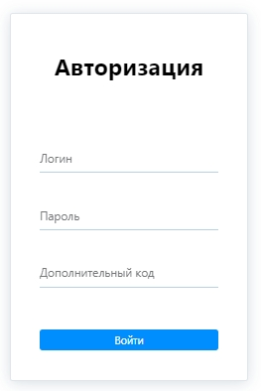  Рисунок 1 – Окно «Авторизация» | 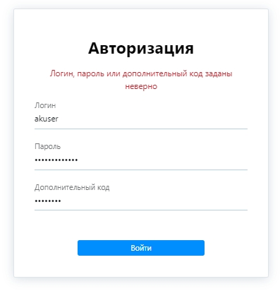  Рисунок 2 – Окно «Авторизация» в случае ошибки
При успешной авторизации:
- Будет выполнен переход в Личный кабинет пользователя, если для пользователя соблюдается одно из условий для принудительной смены пароля:
- Первая авторизация пользователя после создания учетной записи.
- Закончился срок действия пароля пользователя.
- Выполнен сброс пароля для данного пользователя.
- Выполнена разблокировка пользователя.
Продолжение работы возможно только после смены пароля согласно 4.3.2. Смена пароля. До смены пароля недоступно выполнение функций, соответствующих роли пользователя, с помощью АРМ Сервиса проверки полномочий.
- Откроется главное окно АРМ Сервиса проверки полномочий, соответствующее роли пользователя, если для пользователя не требуется принудительная смена пароля.
При неуспешной авторизации пользователю будет выведена ошибка авторизации (5.1. Ошибки авторизации).
Для безопасной работы в АРМ Сервиса проверки полномочий производится автоматическое разлогинивание пользователя:
- По истечении времени жизни сессии (конфигурируемый параметр, по умолчанию 30 минут) при очередном обновлении страницы. Несохраненные изменения сбрасываются
- По истечении времени бездействия пользователя (конфигурируемый параметр, по умолчанию 5 минут).
- Если пользователь осуществляет новый вход при наличии активного сеанса, начатый ранее сеанс автоматически завершается: происходит разлогинивание и переход на страницу авторизации. Число активных одновременных сессий для каждой учетной записи ограничено 1 сессией.
Для продолжения работы в АРМ Сервиса проверки полномочий необходима повторная аутентификация.

Порядок работы в Личном кабинете пользователя
Управление своей учетной записью пользователя АРМ Сервиса проверки полномочий доступно пользователям с ролями «Администратор доступов» и «Администратор доступов» через Личный кабинет пользователя.

Просмотр сведений учетной записи
В рамках просмотра сведений об учетной записи пользователь имеет возможность:
- Выполнить просмотр ФИО и роли в шапке экрана.
- Выполнить просмотр срока действия пароля.
Для просмотра срока действия пароля необходимо выполнить переход в Личный кабинет пользователя нажатием соответствующей кнопки в шапке главного экрана. Количество дней, оставшееся до окончания срока действия пароля, отображается в информационном сообщении (см. рисунок).
- Выполнить просмотр уведомления о необходимости сменить пароль.
Если до окончания срока действия пароля осталось 5 дней и менее, кнопка перехода в Личный кабинет пользователя подсвечивается красным и при наведении курсора на кнопку отображается информационное сообщение о необходимости сменить пароль.
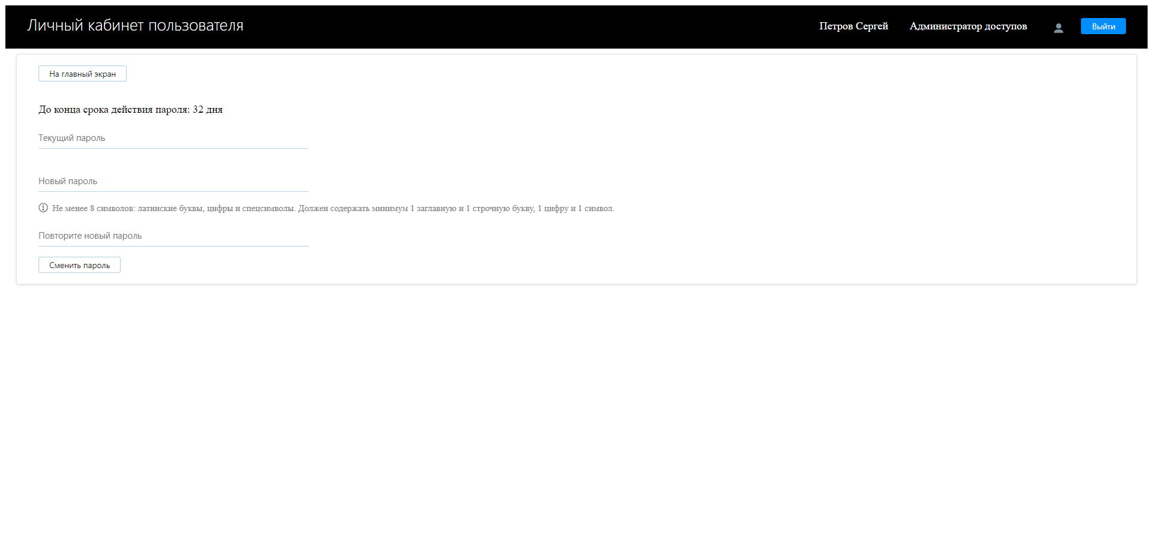
Рисунок 3 – Личный кабинет пользователя

Смена пароля
Для обеспечения безопасности при работе в АРМ Сервиса проверки полномочий пользователю необходимо осуществлять периодическую смену пароля исходя из минимального и максимального времени жизни пароля пользователя (конфигурируемые параметры, по умолчанию 1 день и 60 дней соответственно).
Внимание! Смена пароля доступна пользователю, если с момента последней смены пароля пройдено минимальное время действия пароля и не требуется принудительная смена пароля.
Для смены пароля в Личном кабинете пользователя следует выполнить следующие действия:
- Ввести текущий пароль в соответствующее поле.
- Ввести новый пароль в соответствующее поле. Новый пароль должен:
  - быть не менее 12 символов;
  - содержать минимум 1 заглавную и строчную латинскую букву, 1 цифру и 1 символ;
  - отличаться от старого минимум на 1 символ;
  - быть уникальным для данного пользователя за промежуток 3 года.
- Повторно ввести новый пароль в соответствующее поле.
- Нажать кнопку «Сменить пароль».
При успешной смене пароля пользователь будет автоматически разлогинен и перенаправлен в окно авторизации для повторной аутентификации с новым паролем.
При неуспешной смене пароля пользователю будет выведена соответствующая ошибка (5.2. Ошибки при задании пароля).
Для возврата в главное окно без сохранения введенных данных следует нажать кнопку «На главный экран».
Примечание: Возврат в главное окно недоступен, если требуется принудительная смена пароля.

Порядок работы в АРМ «Проверка полномочий» с SQL-запросами
Работа в АРМ «Проверка полномочий» осуществляется пользователем с ролью «Администратор доступов».
В случае успешной авторизации пользователя откроется главное окно АРМ «Проверка полномочий» (см. рис. ниже) на вкладке "SQL-запросы"
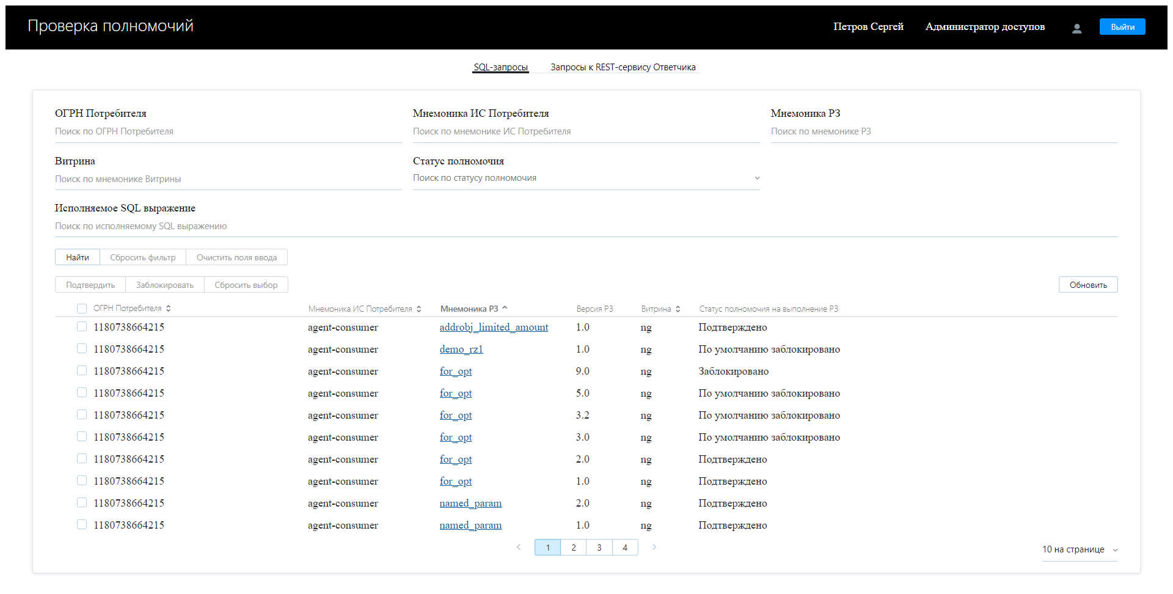
Рисунок 4 – Главное окно АРМ «Проверка полномочий»
Главное окно содержит таблицу с перечнем полномочий на выполнение РЗ к Витринам Поставщика, над которыми возможен ряд интерактивных действий (возможные действия описаны в разделе 4.4.1 Управление полномочиями).

Управление полномочиями

Поиск и сортировка
Для поиска полномочий на выполнение РЗ в главном окне следует:
1. Указать параметры поиска. Возможен поиск по следующим параметрам:
- ОГРН Потребителя – поиск по ОГРН Потребителя.
- Мнемоника ИС Потребителя – поиск по Мнемонике ИС Потребителя.
- Мнемоника РЗ – поиск по мнемонике РЗ.
- Витрина – поиск по мнемонике Витрины Поставщика, на стороне которого развернут АРМ.
- Статус полномочия – поиск по текущему статусу полномочий.
  - Подтверждено – поиск только по подтвержденным полномочиям.
  - Заблокировано – поиск только по заблокированным полномочиям.
  - По умолчанию заблокировано – поиск по полномочиям, для которых не принято решение по подтверждению или блокировке.
- Исполняемое SQL-выражение – поиск по SQL-выражению, которое будет исполнено на стороне Поставщика при выполнении РЗ.
2. Нажать кнопку Найти.
В результате выполненных действий в таблице полномочий будут отображены полномочия на РЗ согласно выбранным параметрам поиска.
Для сброса параметров поиска нажать кнопку:
- Сбросить фильтр - для сброса всех параметров фильтрации.
- Очистить поле ввода - для одновременной очистки всех полей фильтра (для удаления данных только в выбранном поле следует использовать значок Х).
Для сортировки полномочий на выполнение РЗ следует использовать кнопку выбора направления сортировки, расположенную в шапке таблицы (см. рис. ниже).
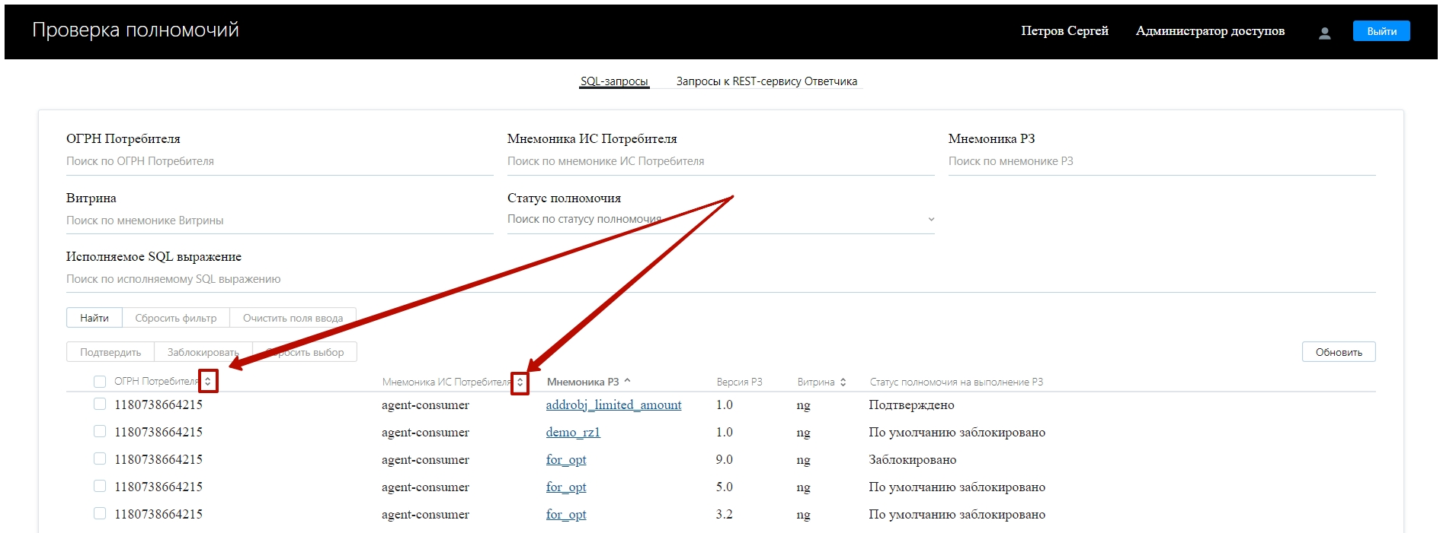
Рисунок 5 – Сортировка регламентированных запросов
Возможные варианты сортировки (по возрастанию/убыванию):
- ОГРН Потребителя – сортировка по значению ОГРН Потребителя.
- Мнемоника ИС Потребителя – сортировка по значению Мнемоники ИС Потребителя.
- Мнемоника РЗ – сортировка по значению Мнемоники РЗ.
- Витрина – сортировка по мнемонике Витрины Поставщика.

Просмотр статуса полномочия
Для просмотра статуса полномочий на выполнение РЗ, следует выполнить следующие действия:
1. Используя параметры поиска и сортировки найти полномочие, для которого требуется просмотреть статус.
2. Просмотреть статус в столбце Статус полномочия на выполнение РЗ.

Подтверждение и блокировка полномочий на выполнение РЗ
Внимание! Если Сервис проверки полномочий (Prohibitor) включен, то будут исполняться только разрешенные на стороне Поставщика РЗ, все остальные запросы будут блокироваться.
АРМ «Проверка полномочий» предоставляет возможность разрешить или запретить выполнение выбранной версии РЗ для выбранного Потребителя данных.
Примечание: Все новые полномочия, утвержденные в ЛК УВ, отображаются в АРМ «Проверка полномочий» со статусом По умолчанию заблокировано.
Для подтверждения или блокировки полномочий на выполнение РЗ, следует выполнить следующие действия:
- Используя параметры поиск и сортировка по полномочиям найти Потребителя данных или РЗ, для которого требуется установить настройки полномочий.
- Установить маркер выбора в строке с полномочием (можно выбрать одновременно несколько строк).
В результате выполненного действия кнопки Подтвердить, Заблокировать и Сбросить выбор, расположенные над таблицей с запросами, станут активными (см. рис. ниже).
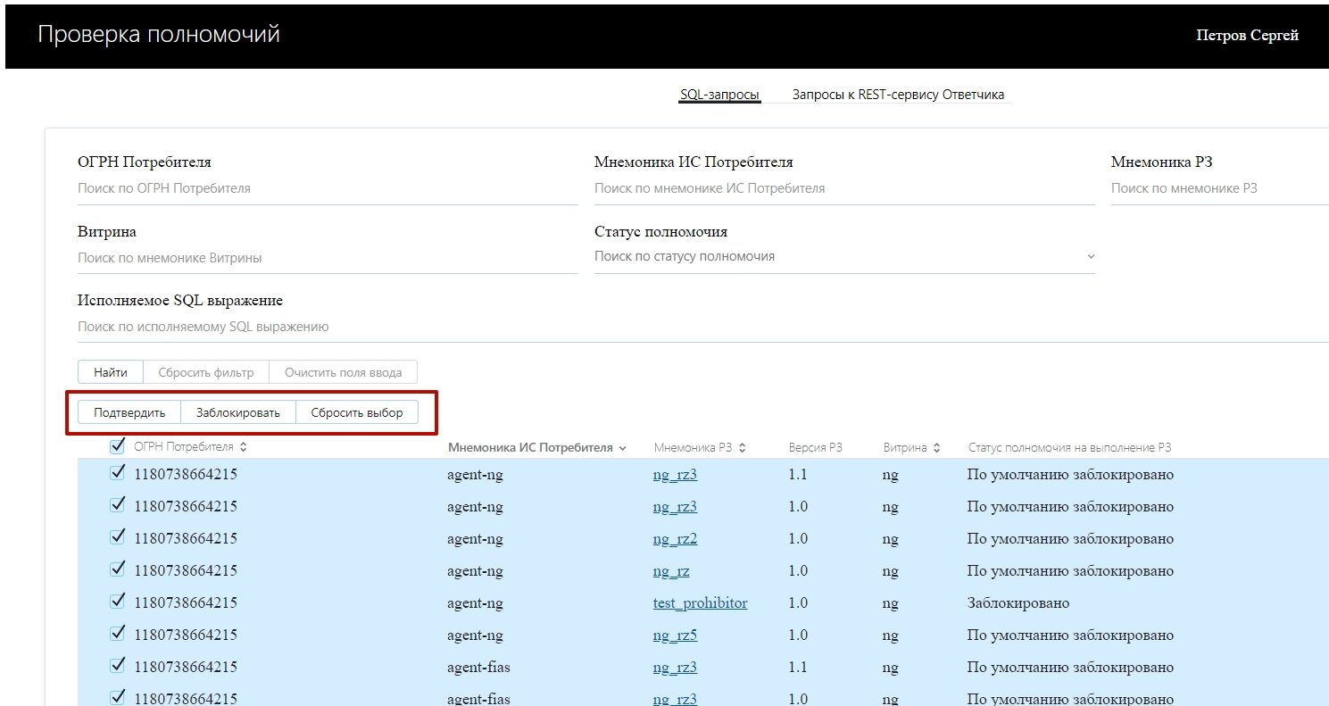
Рисунок 6 – Подтверждение/блокировка запроса
- Выбрать требуемое действие путем нажатия соответствующей кнопки:
- Заблокировать – блокирует полномочие, выполнение выбранной версии РЗ от ИС Потребителя будет запрещено.
- Подтвердить – подтверждает полномочие, выполнение выбранной версии РЗ от ИС Потребителя будет разрешено.
- Сбросить выбор – позволяет одновременно сбросить выбор с ранее выбранных строк таблицы.
- Убедиться, что статус в столбце Статус полномочия на выполнение РЗ изменился на требуемый.

Обновление полномочий
Все новые полномочия на выполнение РЗ, выданные через ЛК УВ, подгружаются в систему автоматически и будут доступны для просмотра при авторизации пользователя в АРМ «Проверка полномочий».
Для получения актуальных данных по полномочиям, выданным в момент просмотра страницы, пользователю необходимо нажать кнопку Обновить. Для обновления страницы с полномочиями можно также использовать стандартные средства браузера.

Просмотр метаданных РЗ
Для просмотра метаданных версии РЗ следует в столбце Мнемоника РЗ нажать на соответствующую ссылку.
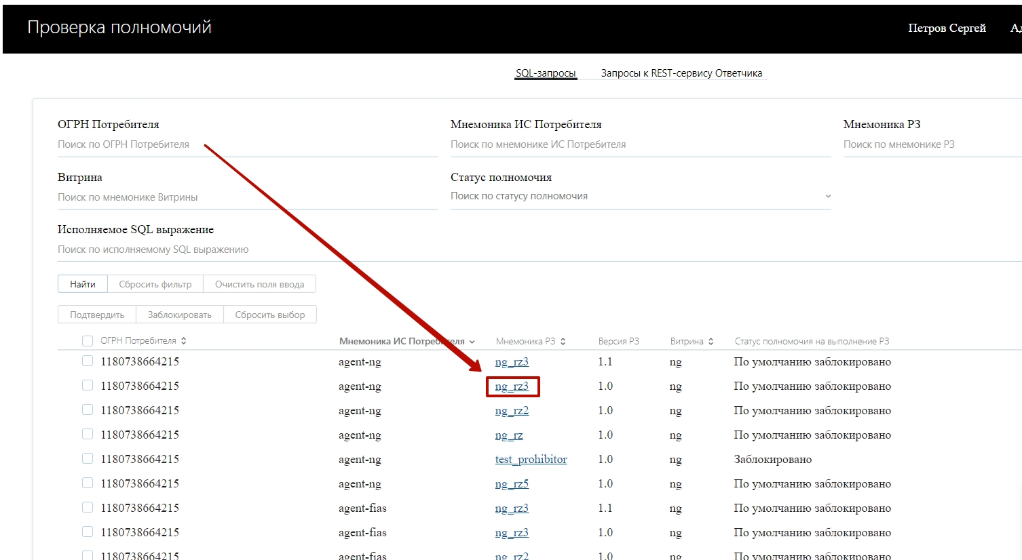
Рисунок 7 – Переход к просмотру метаданных РЗ

В открывшемся окне «Метаданные регламентированного запроса» (см. рис. ниже) доступен просмотр метаданных соответствующей версии РЗ.
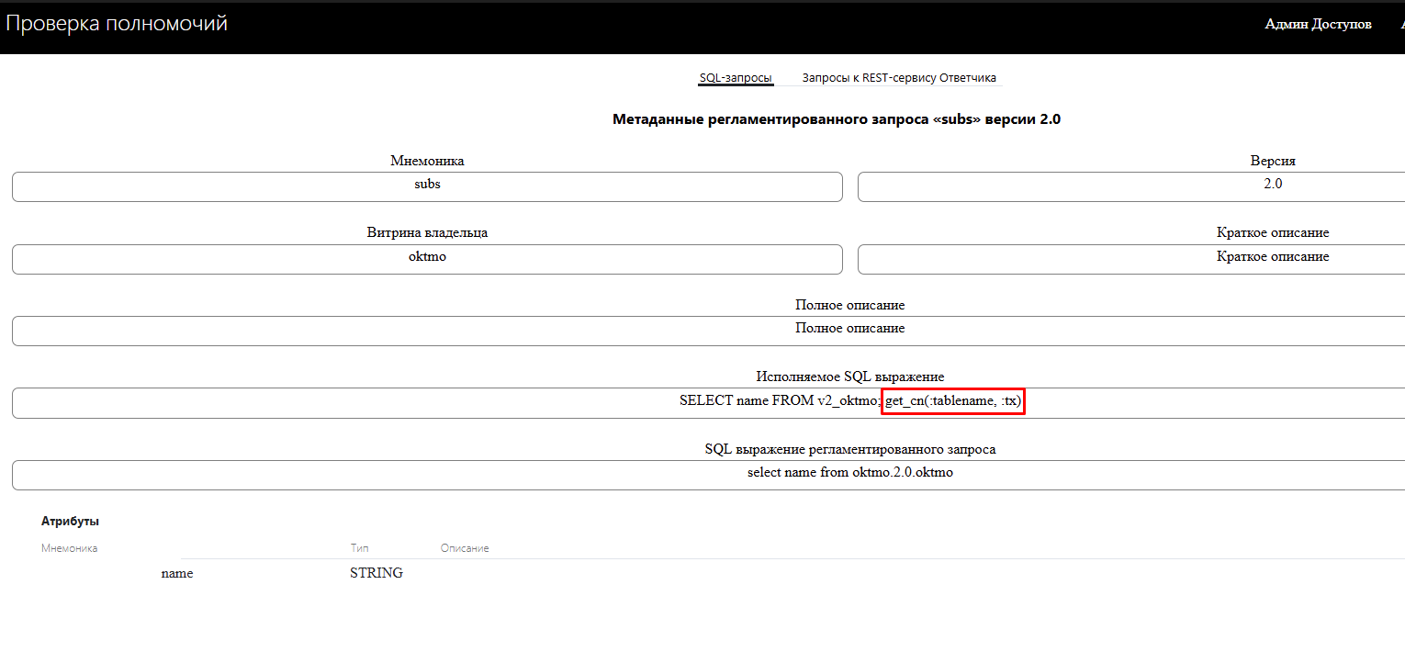
Рисунок 8 – Просмотр метаданных регламентированного запроса
Доступны для просмотра следующие данные:
- Мнемоника – мнемоника РЗ.
- Версия – версия РЗ.
- Витрина владельца – Витрина владельца, к которой идет обращение в РЗ.
- Краткое описание – краткое описание версии РЗ.
- Полное описание – полное описание версии РЗ.
- Исполняемое SQL выражение – SQL-выражение исполняемого запроса, сформированное в Ядре СМЭВ4 для выполнения запроса к Поставщику.
- SQL выражение регламентированного запроса – SQL-выражение исходного запроса из метаданных РЗ.
- Атрибуты – описание атрибутов РЗ, которые будут возвращены в ответе на запрос.
- Параметры – описание параметров РЗ (при наличии).
- Табличный параметр – описание табличных параметров РЗ (при наличии).

Порядок работы в АРМ «Проверка полномочий» с запросами к REST-сервису Ответчика
Для работы с запросами к REST-сервису Ответчика нужно переключиться на соответствующую вкладку главного экрана АРМ.
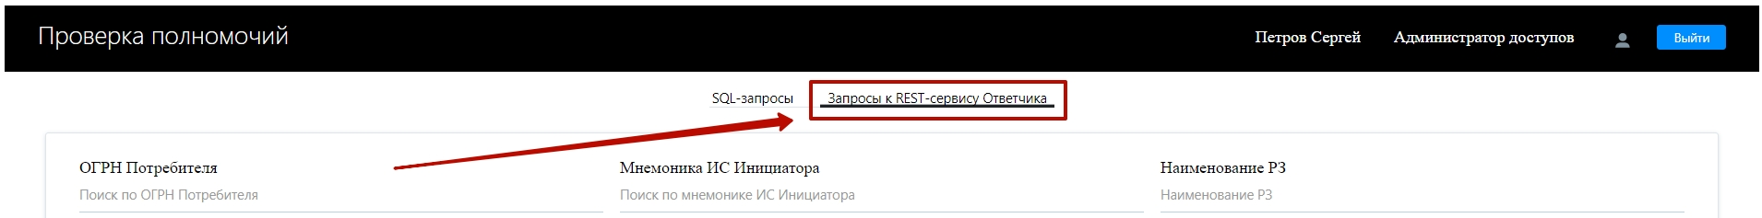
Рисунок 9 – Вкладка «Запросы к REST-сервису Ответчика»

Управление полномочиями

Поиск и сортировка
Для поиска полномочий на выполнение запроса к REST-сервису Ответчика в главном окне следует:
- Указать параметры поиска. Возможен поиск по следующим параметрам:
- ОГРН Потребителя – поиск по ОГРН Потребителя.
- Мнемоника ИС Потребителя – поиск по Мнемонике ИС Потребителя.
- наименование РЗ – поиск по наименованию РЗ.
- Префикс в URL– поиск по префиксу URL.
- Статус полномочия – поиск по текущему статусу полномочий.
  - Подтверждено – поиск только по подтвержденным полномочиям.
  - Заблокировано – поиск только по заблокированным полномочиям.
  - По умолчанию заблокировано – поиск по полномочиям, для которых не принято решение по подтверждению или блокировке.
- Нажать кнопку Найти.
В результате выполненных действий в таблице полномочий будут отображены полномочия на РЗ согласно выбранным параметрам поиска.
Для сброса параметров поиска нажать кнопку:
- Сбросить фильтр - для сброса всех параметров фильтрации.
- Очистить поле ввода - для одновременной очистки всех полей фильтра (для удаления данных только в выбранном поле следует использовать значок Х).
Для сортировки полномочий на выполнение РЗ следует использовать кнопку выбора направления сортировки, расположенную в шапке таблицы (см. рис. ниже).
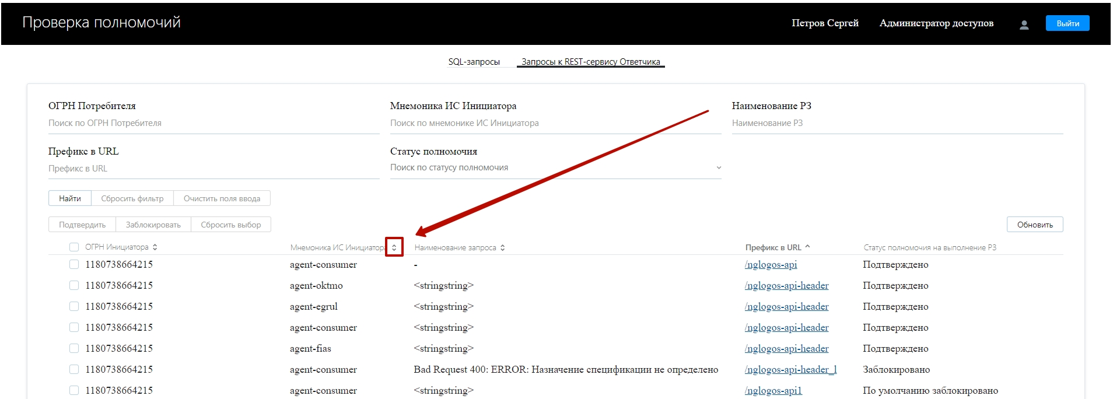
Рисунок 10 – Сортировка регламентированных запросов
Возможные варианты сортировки (по возрастанию/убыванию):
- ОГРН Инициатора- сортировка по значению ОГРН Инициатора.
- Мнемоника ИС Инициатора- сортировка по значению Мнемоники ИС Инициатора.
- Наименование запроса - сортировка названий по алфавиту.
- Префикс в URL - сортировка по префиксам в URL.

Просмотр статуса полномочия
Для просмотра статуса полномочий на выполнение РЗ, следует выполнить следующие действия:
- Используя параметры поиска и сортировки найти полномочие, для которого требуется просмотреть статус.
- Просмотреть статус в столбце «Статус полномочия на выполнение РЗ».

Подтверждение и блокировка полномочий на выполнение РЗ
Внимание! Если Сервис проверки полномочий (Prohibitor) включен, то будут исполняться только разрешенные на стороне Поставщика РЗ, все остальные запросы будут блокироваться.
АРМ «Проверка полномочий» предоставляет возможность разрешить или запретить выполнение выбранной версии РЗ для выбранного Потребителя данных.
Примечание: Все новые полномочия, утвержденные в ЛК УВ, отображаются в АРМ «Проверка полномочий» со статусом По умолчанию заблокировано.
Для подтверждения или блокировки полномочий на выполнение РЗ, следует выполнить следующие действия:
- Используя параметры поиск и сортировка по полномочиям найти Потребителя данных или РЗ, для которого требуется установить настройки полномочий.
- Установить маркер выбора в строке с полномочием (можно выбрать одновременно несколько строк). В результате выполненного действия кнопки Подтвердить, Заблокировать и Сбросить выбор, расположенные над таблицей с запросами, станут активными (см. рис. ниже).
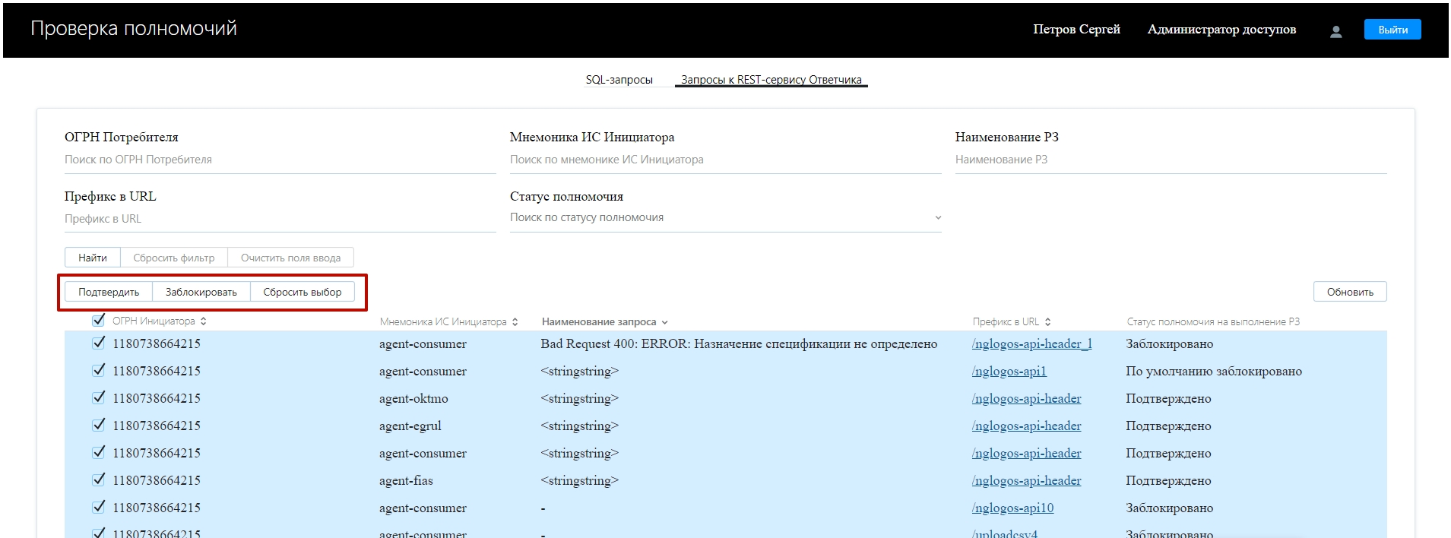
Рисунок 11 – Подтверждение/блокировка запроса
- Выбрать требуемое действие путем нажатия соответствующей кнопки:
- Заблокировать – блокирует полномочие, выполнение выбранной версии РЗ от ИС Потребителя будет запрещено.
- Подтвердить – подтверждает полномочие, выполнение выбранной версии РЗ от ИС Потребителя будет разрешено.
- Сбросить выбор – позволяет одновременно сбросить выбор с ранее выбранных строк таблицы.
- Убедиться, что статус в столбце Статус полномочия на выполнение РЗ изменился на требуемый.

Обновление полномочий
Все новые полномочия на выполнение РЗ, выданные через ЛК УВ, подгружаются в систему автоматически и будут доступны для просмотра при авторизации пользователя в АРМ «Проверка полномочий».
Для получения актуальных данных по полномочиям, выданным в момент просмотра страницы, пользователю необходимо нажать кнопку Обновить. Для обновления страницы с полномочиями можно также использовать стандартные средства браузера.

Просмотр информации о праве доступа
Для просмотра информации о праве доступа РЗ следует в столбце Префикс в URL нажать на соответствующую ссылку.
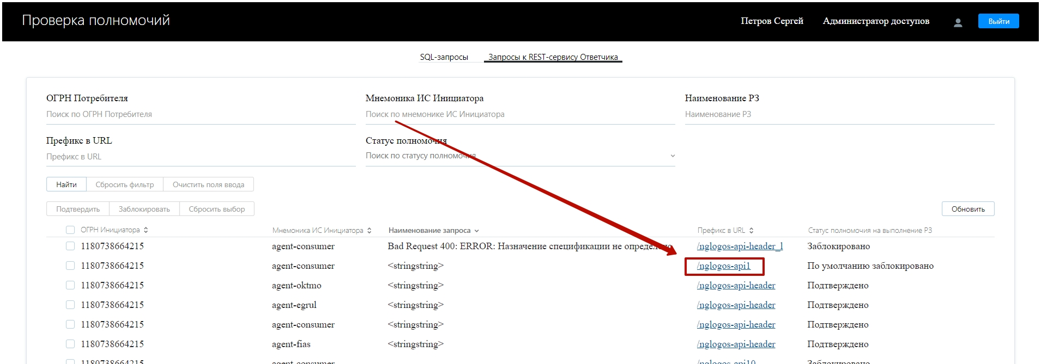
Рисунок 12 – Переход к просмотру информации о праве доступа РЗ
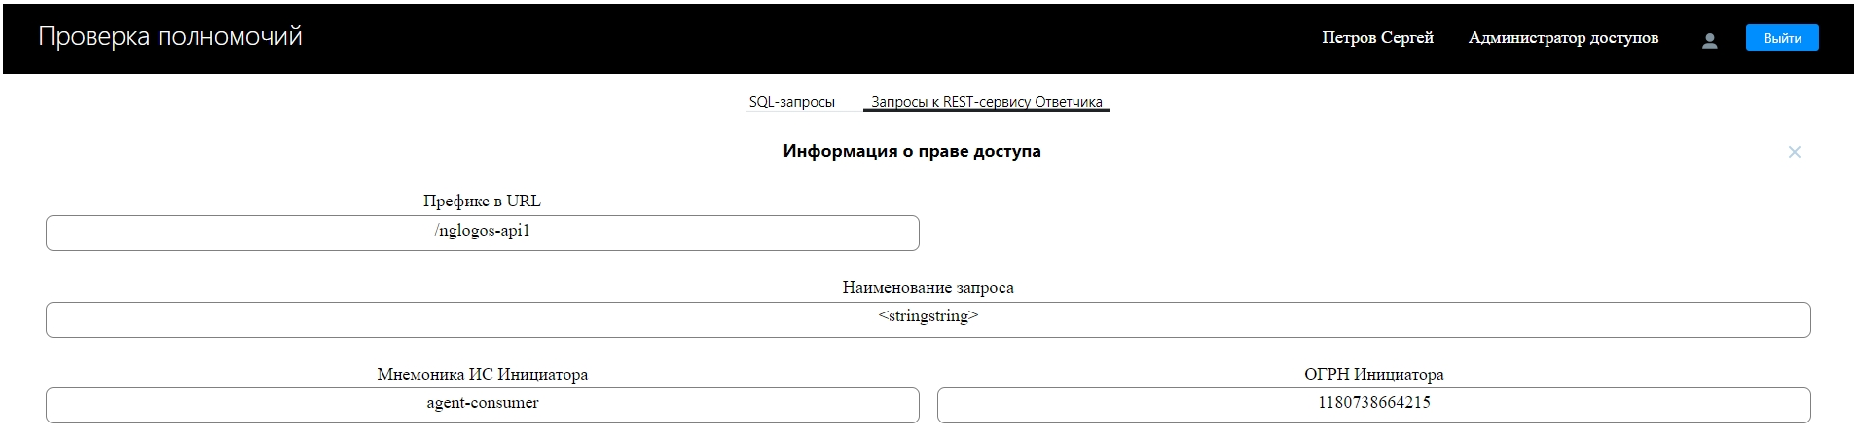
Рисунок 13 – Просмотр метаданных регламентированного запроса
Доступны для просмотра следующие данные:
- Префикс в URL;
- Наименование запроса;
- Мнемоника ИС Инициатора;
- ОГРН Инициатора.

Порядок работы в АРМ «Управление пользователями»
Работа в АРМ «Управление пользователями» осуществляется пользователем с ролью «Администратор пользователей».
В случае успешной авторизации пользователя откроется главное окно АРМ «Управление пользователями» (см. рис. ниже).
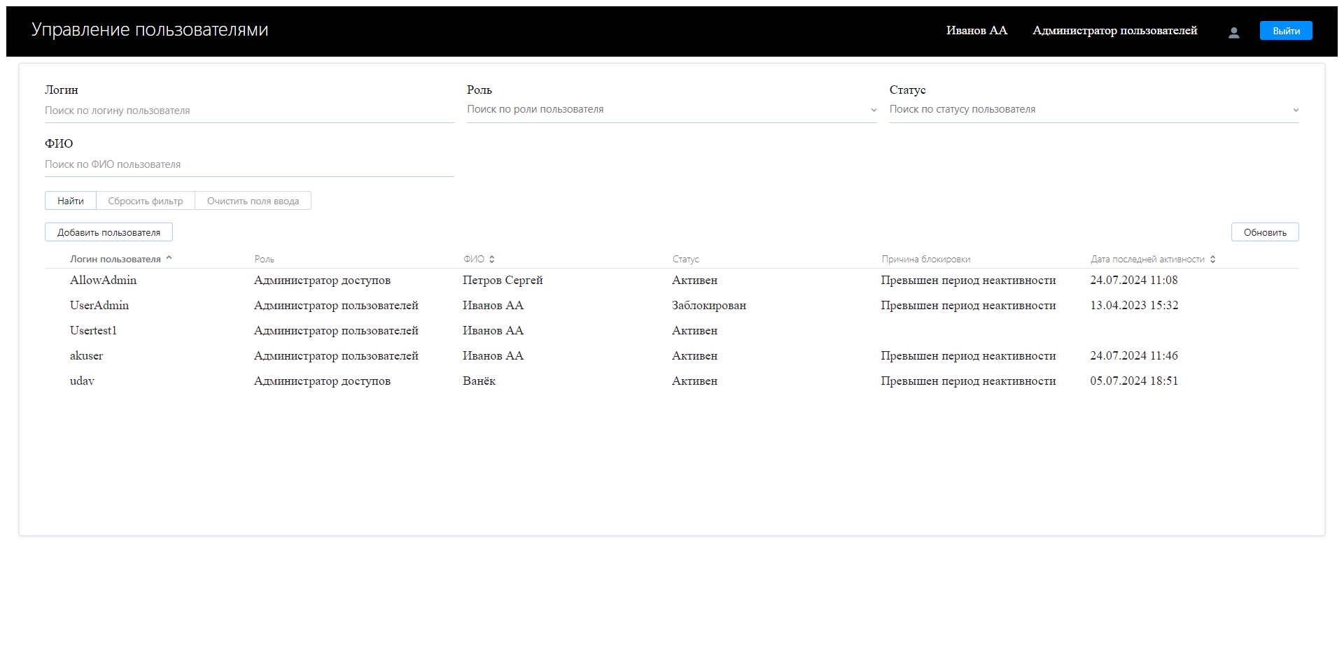
Рисунок 14 – Главное окно АРМ «Управление пользователями»

Управление пользователями

Поиск и сортировка
Для поиска пользователей АРМ Сервиса проверки полномочий в главном окне следует:
- Указать параметры поиска. Возможен поиск по следующим параметрам:
- Логин пользователя – поиск по логину пользователя.
- Роль – поиск по роли пользователя в АРМ Сервиса проверки полномочий.
- Статус – поиск по текущему статусу пользователя:
  - Активен – поиск только по активным пользователям.
  - Временно заблокирован – поиск по пользователям, для которых установлена временная блокировка.
  - Заблокирован – поиск по заблокированным пользователям.
- ФИО – поиск по ФИО пользователя.
- Нажать кнопку Найти.
В результате выполненных действий в таблице с перечнем пользователей будут отображены пользователи согласно выбранным параметрам поиска.
Для сброса параметров поиска нажать кнопку:
- Сбросить фильтр - для сброса всех параметров фильтрации.
- Очистить поле ввода - для одновременной очистки всех полей фильтра (для удаления данных только в выбранном поле следует использовать значок Х).
Для сортировки пользователей следует использовать кнопку выбора направления сортировки, расположенную в шапке таблицы (см. рис. ниже).
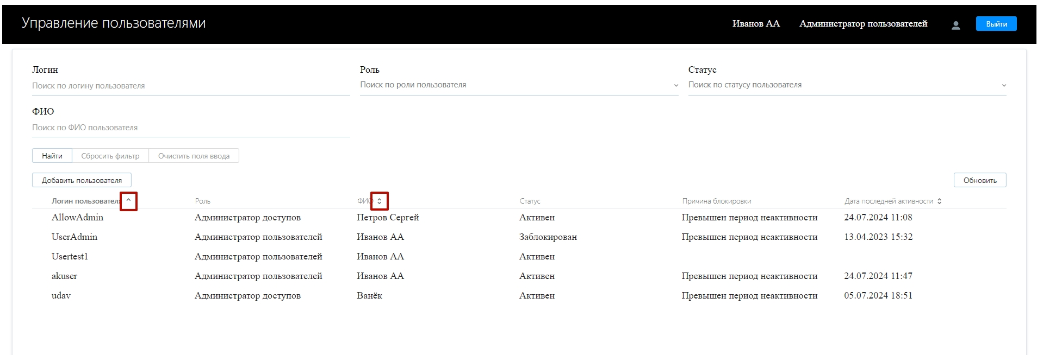
Рисунок 15 – Сортировка пользователей

Возможные варианты сортировки (по возрастанию/ убыванию):
- Логин пользователя - сортировка по логину пользователя.
- ФИО - сортировка по ФИО пользователя.
- Дата последней активности - сортировка по значению даты и времени последней активности пользователя.

Просмотр информации о пользователе
Для просмотра информации о пользователе следует выполнить следующие действия:
- Используя параметры поиска и сортировки найти необходимого пользователя.
- Перейти к просмотру данных пользователя нажатием на строку таблицы соответствующего пользователя.
В открывшемся окне доступны следующие данные о пользователе:
- Логин – логин пользователя (отображается в заголовке окна).
- Роль – роль пользователя в АРМ Сервиса проверки полномочий.
- ФИО – ФИО пользователя.
- Дата создания – дата и время создания пользователя
- Дата последней активности – дата и время последней активности пользователя в АРМ Сервиса проверки полномочий.
- Число активных сеансов – число текущих активных сеансов, максимум 1:
  - 1 – если пользователь в текущий момент авторизован в системе;
  - 0 – если пользователь не авторизован;
- Статус – статус доступа пользователя в АРМ Сервиса проверки полномочий:
  - Активен – пользователю доступна работа в АРМ Сервиса проверки полномочий в соответствии с его ролью.
  - Временно заблокирован – доступ для пользователя временно заблокирован (до времени, указанного в поле «Причина блокировки») из-за превышения количества неудачных попыток аутентификации.
  - Заблокирован – доступ для пользователя заблокирован из-за превышения периода неактивности или по инициативе пользователя с ролью «Администратор пользователей»
- Причина блокировки – информация о причине блокировки пользователя. Для обеспечения безопасности при работе с АРМ Сервиса проверки полномочий пользователь автоматически блокируется при превышении периода неактивности (конфигурируемый параметр, по умолчанию 45 дней) и временно блокируется при превышении превышения количества неудачных попыток аутентификации (конфигурируемый параметр, по умолчанию 3 попытки) на заданное время (конфигурируемый параметр, по умолчанию 60 минут). При блокировке пользователя по инициативе Администратора пользователей в данном поле будет выведена указанная им причина.
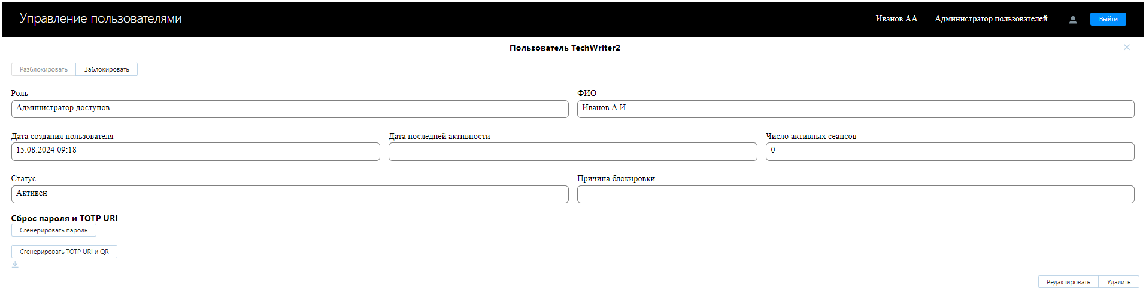
Рисунок 16 – Просмотр информации о пользователе
В окне просмотра информации о пользователе можно сбросить пароль и сгенерировать новый пароль или пару TOTP URI и QR. Описание действий см. в разделе 4.6.1.4 Сброс пароля и /или TOTP URI пользователя.

Редактирование пользователя
Для редактирования учетной записи пользователя следует выполнить следующие действия:
- Используя параметры поиска и сортировки найти необходимого пользователя.
- Перейти к просмотру данных пользователя нажатием на строку таблицы соответствующего пользователя.
- Перейти к редактированию учетной записи пользователя нажатием на кнопку «Редактировать».
В открывшемся окне (см. рисунок) доступно редактирование следующих данных учетной записи пользователя:
- Роль – роль пользователя в АРМ Сервиса проверки полномочий.
- ФИО – ФИО пользователя.
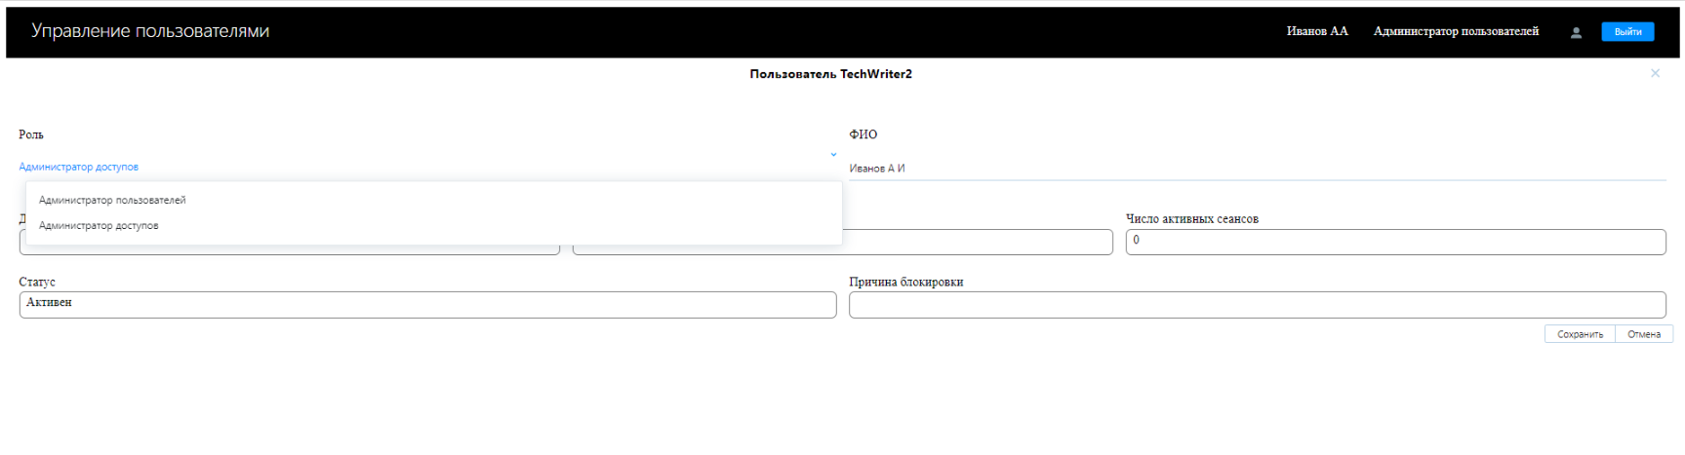

Рисунок 17 – Редактирование учетной записи пользователя
Для сохранения внесенных изменений следует нажать на кнопку «Сохранить», для выхода без применения внесенных изменений - «Отмена».

Сброс пароля и/или TOTP URI пользователя
Для сброса пароля учетной записи пользователя следует выполнить следующие действия:
- Используя параметры поиска и сортировки найти необходимого пользователя.
- Перейти к просмотру данных пользователя нажатием на строку таблицы соответствующего пользователя.
- Нажать на кнопку «Сгенерировать пароль» и/или «Сгенерировать TOTP URI и QR» (см. рисунок). По нажатию кнопки пароль/ TOTP URI будет автоматически сгенерирован, и установлен данному пользователю.

Значения в полях «Пароль» и «TOTP URI» скрыты, для их передачи сотруднику необходимо:
- Нажать на кнопку скопировать пароль (см. рисунок).
- Нажать на кнопку «Выгрузить TOTP URI и QR» (см. рисунок).

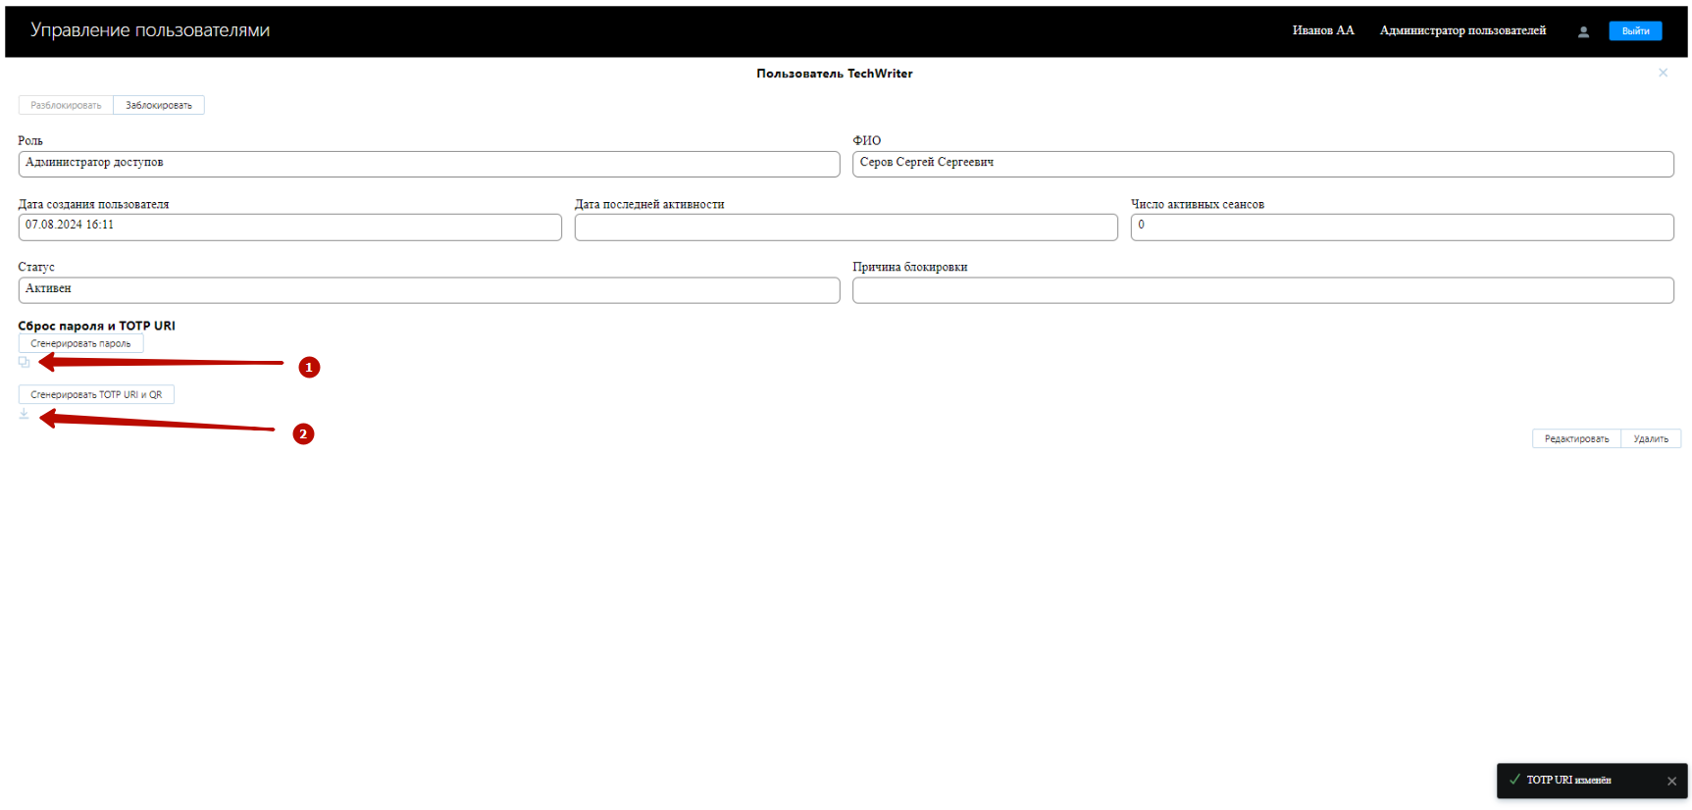
Рисунок 18 – Сброс пароля и/или TOTP URI для пользователя
При выгрузке TOTP URI и QR на ПК сохраняется файл в формате .pdf, содержащий обновленные учетные данные пользователя.
При первой успешной аутентификации пользователя с новым паролем потребуется принудительная смена пароля.

Создание нового пользователя
Для создания учетной записи пользователя АРМ Сервиса проверки полномочий следует выполнить следующие действия:
- В главном окне перейти к созданию пользователя нажатием на кнопку «Добавить пользователя» (см. рисунок).
- В открывшемся всплывающем окне задать данные пользователя:
  - Логин - должен состоять минимум из 3 символов, допустимы к использованию заглавные и строчные латинские буквы, цифры и символы ".", "-" и "_".
  - ФИО - допустимы заглавные и строчные русские буквы, символ "-" и пробел.
  - Роль - доступно задание роли «Администратор доступов» или «Администратор пользователей».
- Нажать на кнопку «Создать» для сохранения данных о пользователе.
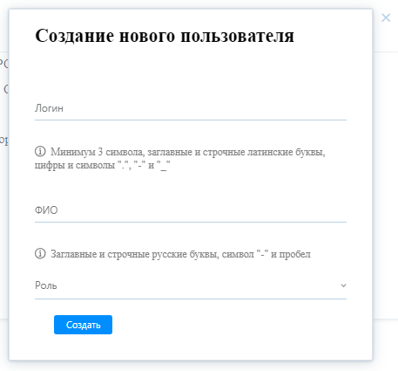
Рисунок 19 – Создание нового пользователя
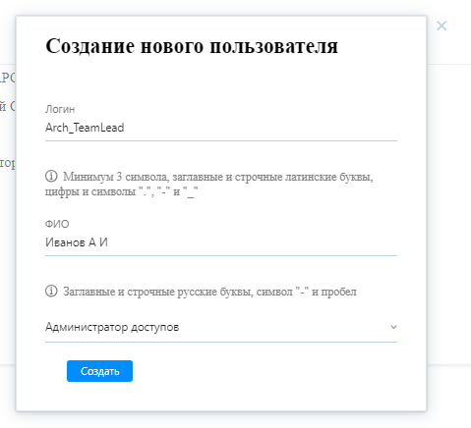
Рисунок 20 – Заполнение полей нового пользователя
При успешном создании нового пользователя данные пользователя будут сохранены и доступны для просмотра на главном экране.
При ошибках задания данных нового пользователя будет выведена соответствующая ошибка (5.3. Ошибки управления пользователями).

Управление статусом пользователя

Блокировка пользователя
Доступна блокировка пользователя со статусом «Активен» и смена временной блокировки пользователя (статус «Временно заблокирован») на постоянную (статус «Заблокирован»).
Для блокировки учетной записи пользователя АРМ Сервиса проверки полномочий следует выполнить следующие действия:
- Используя параметры поиска и сортировки найти необходимого пользователя.
- Перейти к просмотру данных пользователя нажатием на строку таблицы соответствующего пользователя.
- Перейти к блокировке учетной записи пользователя нажатием на кнопку «Заблокировать» (см. рисунок).
- В открывшемся окне ввести причину блокировки в соответствующее поле и нажать кнопку «Ок».
Для выхода из окна без применения изменений следует нажать кнопку «Отмена».
При успешной блокировке пользователя статус пользователя изменится на «Заблокирован» и пользователь будет автоматически разлогинен в АРМ Сервиса проверки полномочий без возможности авторизации в системе до момента снятия блокировки.
При возникновении ошибки будет выведена соответствующая ошибка (5.3. Ошибки управления пользователями), на странице будет отображен текущий статус пользователя.
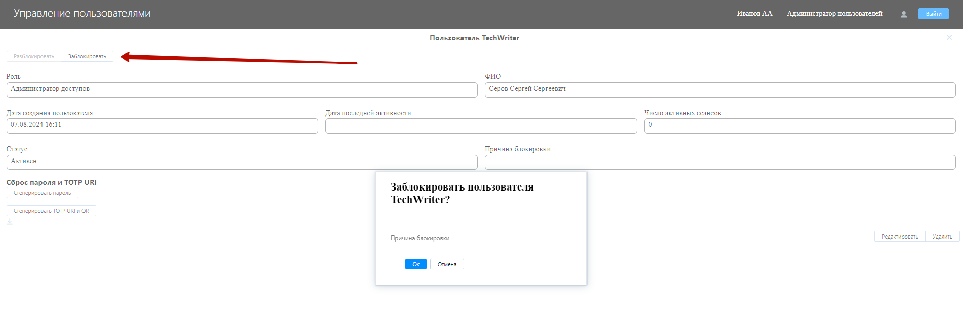
Рисунок 21 – Блокировка пользователя

Разблокировка пользователя
Доступна разблокировка пользователя со статусом «Заблокирован» и досрочное снятие временной блокировки пользователя со статусом «Временно заблокирован».
Для разблокировки учетной записи пользователя АРМ Сервиса проверки полномочий следует выполнить следующие действия:
- Используя параметры поиска и сортировки найти необходимого пользователя.
- Перейти к просмотру данных пользователя нажатием на строку таблицы соответствующего пользователя.
- Нажать на кнопку «Разблокировать» (см. рисунок).
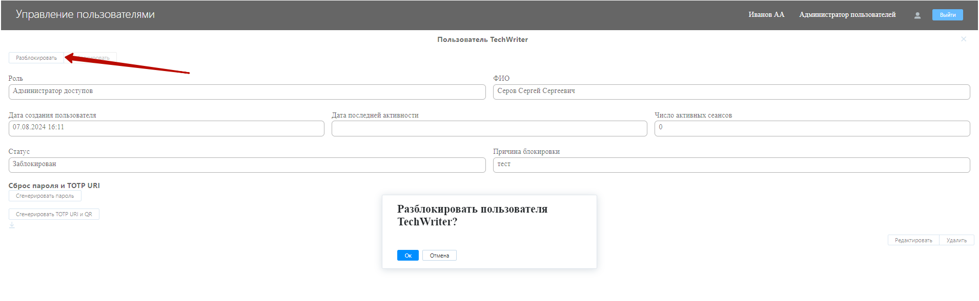
Рисунок 22 – Разблокировка пользователя
При успешной разблокировке пользователя статус пользователя изменится на «Активен» и соответствующему пользователю будет доступен вход в АРМ Сервиса проверки полномочий с необходимостью сменить пароль при первой аутентификации.
При возникновении ошибки будет выведена соответствующая ошибка (5.3. Ошибки управления пользователями), на странице будет отображен текущий статус пользователя.

Завершение работы
Для выхода из АРМ Сервиса проверки полномочий или смены пользователя следует нажать на кнопку Выйти.

Ошибки при работе с АРМ Сервиса проверки полномочий

Ошибки авторизации
Данные ошибки могут возникнуть при выполнении авторизации пользователей с ролями «Администратор пользователей» и «Администратор доступов» в АРМ Сервиса проверки полномочий.
 | Текст ошибки | Причина ошибки | Решение
1 | Логин, пароль или дополнительный код заданы неверно | Несуществующее сочетание логина и пароля или неверный код TOTP | Проверить правильность ввода логина, пароля и кода повторив ввод.
2 | Пользователь <логин> заблокирован. Причина: <причина блокировки> | Пользователь получил статус «Заблокирован» | Обратиться к пользователю с ролью «Администратор пользователей» для разблокировки учетной записи
3 | Пользователь <логин> заблокирован. Причина: Превышено количество неудачных попыток аутентификации. Повторите попытку через <оставшееся время блокировки в минутах> минут | Пользователь получил статус «Временно заблокирован» | - Повторить попытку через указанное время  - Обратиться к пользователю с ролью «Администратор пользователей» для разблокировки учетной записи

Ошибки при задании пароля
Данные ошибки могут возникнуть при смене пароля пользователей с ролями «Администратор пользователей» и «Администратор доступов» в Личном кабинете пользователя.
 | Текст ошибки | Причина ошибки | Решение
1 | Пароль должен соответствовать критериям: минимум 8 символов, заглавные и строчные латинские буквы, цифры и спецсимволы | - Пароль не соответствует критериям: минимум 12 символов  - Пароль не соответствует критериям сложности: должен содержать большие и маленькие английские буквы, цифры и спецсимволы  - Пароль содержит символы, отличные от разрешенных (большие и маленькие английские буквы, цифры и спецсимволы) | Ввести пароль, подходящий под указанные критерии
2 | Пароль использовался ранее | Данный пароль уже использовался ранее (в течение последних трех лет) текущим пользователем | Ввести пароль, который отличается от используемых ранее хотя бы на 1 символ
3 | Поле не может быть пустым | Не заполнено поле, обязательное для заполнения | Заполнить соответствующее поле
4 | Неверный текущий пароль | При смене пароля в поле "Текущий пароль" введен неверный пароль | Проверить правильность ввода текущего пароля
5 | Подтверждение не совпадает с новым паролем | При смене пароля значения в полях "Новый пароль" и "Подтверждение пароля" не совпадают | Проверить правильность ввода данных в указанных полях
6 | Необходимо сменить пароль | Нажатие кнопки "На главный экран" при необходимости сменить пароль | Выполнить смену пароля

Ошибки управления пользователями
Данные ошибки могут возникнуть у пользователя с ролью «Администратор пользователей» при выполнении операций по управлению пользователями.
 | Текст ошибки | Причина ошибки | Решение
1 | Пользователь с логином <логин> уже существует | Логин нового пользователя не уникальный, задание повторного логина невозможно в течении 3 лет | Задать другой логин для нового пользователя
2 | Логин не соответствует критериям | - Поле "Логин" не соответствует критериям: минимум 3 символа  - Поле "Логин" содержит символы, отличные от разрешенных (большие и маленькие английские буквы, цифры и символы ".", "-" и "_")  - Не заполнено поле "Логин" | - Задать логин  - Ввести логин, подходящий под указанные критерии
3 | Не указана роль пользователя | Не заполнено поле "Роль" при создании пользователя
4 | Не сгенерирован пароль | Не заполнено поле "Пароль" при создании пользователя
5 | Не сгенерирован TOTP URI | Не заполнено поле "TOTP URI"
6 | Не заполнено поле ФИО | Не заполнено поле "ФИО" при создании или редактировании пользователя
7 | ФИО должно соответствовать критериям: заглавные и строчные русские буквы, дефис и пробел | Поле "ФИО" содержит символы, отличные от разрешенных (заглавные и строчные русские буквы, символ "-" и пробел)
8 | Операция недоступна: пользователь заблокирован/разблокирован или удалён ранее другим Администратором пользователей | - Пользователь был заблокирован ранее  - Пользователь был разблокирован ранее  - Пользователь был удален ранее | - Проверить текущий статус пользователя  - Проверить наличие пользователя  - При необходимости повторить операцию

Информационные сообщения
Данные информационные сообщения могут быть выведены для пользователей с ролями «Администратор пользователей» и «Администратор доступов» при успешном выполнении операций в АРМ Сервиса проверки полномочий и не требуют решения.
 | Текст сообщения | Причина
1 | Пользователь добавлен | Успешное выполнение операции создания пользователя
2 | Пользователь успешно удален | Успешное выполнение операции удаления
3 | Пользователь успешно заблокирован | Успешное выполнение операции блокировки
4 | Пользователь успешно разблокирован | Успешное выполнение операции разблокировки
5 | Пароль успешно изменен | - Нажатие кнопки "Сгенерировать" для поля "Новый пароль" и успешное изменение пароля для пользователя  - Успешная смена пароля в ЛК пользователя
6 | Пароль скопирован в буфер обмена | Нажатие кнопки "Скопировать" для поля "Новый пароль" и успешное копирование пароля в буфер обмена
7 | TOTP URI изменён | Нажатие кнопки "Сгенерировать" для поля "Новый TOTP URI"
8 | TOTP URI скопирован в буфер обмена | Нажатие кнопки "Скопировать" для поля "Новый TOTP URI" и успешное копирование пароля в буфер обмен
9 | Логин скопирован в буфер обмена | Нажатие кнопки "Скопировать" для поля "Логин" и успешное копирование логина в буфер обмена
10 | Изменения сохранены | Успешное сохранение изменений при редактировании пользователя

Логирование

Логирование действий в АРМ Сервиса проверки полномочий
Логируются успешно и неуспешно выполненные действия:
- создание пользователя
- удаление пользователя
- блокировка пользователя
- разблокировка пользователя
- блокировка и подтверждение полномочия на выполнение РЗ
Для каждого события логируется следующая информация:
- источник события (кто запросил произвести действие)
- дата и время события
- тип события
- результат (успех или неудача)
- опциональный комментарий
События передаются во внешнюю систему сбора событий Аудита (SIEM), при условии, что она развернута на стороне Поставщика.

Логирование выполнения запросов
На Агенте СМЭВ4 (Поставщика) логируется следующая информация для успешно выполненных запросов и для заблокированных Поставщиком:
- ОГРН Потребителя;
- мнемоника ИС УВ;
- мнемоника РЗ;
- SQL выражение исполненного или заблокированного подзапроса;
- ошибка, полученная при исполнении запроса (при наличии).
Для REST-РЗ логируется следующая информация для успешно выполненных запросов и для заблокированных Поставщиком:
- ОГРН Потребителя;
- префикс в URL;
- мнемоника РЗ;
- мнемоника ИС Ответчика (Поставщика);
- ошибка, полученная при исполнении запроса (при наличии).

